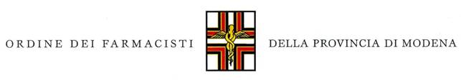
VIA VELLANI MARCHI, 20 - TELEFONO 059/23.80.09 FAX 059/43.96.955
41124 – MODENA
info@ordinefarmacistimo.it
ordinefarmacistimo@pec.fofi.it
www.ordinefarmacistimo.it

Spett.le Ufficio Veterinario Regionale
Spett.le Ufficio Veterinario Provinciale
Spett.le Asl Mo servizio Farmaceutico territoriale.

Spett.li Enti in indirizzo,
in merito all’avvenuta comunicazione della commercializzazione del farmaco veterinario Soliphen 60 cpr 60 mg a partire dal 31 marzo 2017, l’Ordine dei Famacisti di Modena chiede come debba comportarsi il farmacista (e quali disposizioni siano inviate ai Veterinari) qualora vi sia necessità di usare , in animali da compagnia, il farmaco fenobarbitale, di solito prescritto nei dosaggi 15 mg, 50 mg e 100 mg.
Appare inoltre poco comprensibile e giustificabile al pubblico il prezzo attribuito al farmaco Soliphen 602 cpr 60 mg di € 13.40, nei confronti dei medicinali ad uso umano in commercio e fino ad oggi utilizzati, ad es. il Gardenale 20 cpr 100 mg che ha un prezzo al pubblico di € 1.49.

In attesa di cortese risposta alla presente, si porgono
Cordiali saluti
IL PRESIDENTE
Prof.ssa Maria Angela Vandelli

